

**课 程 实 验 报 告**

**课程名称： 大数据分析**

**专业班级：**

**学 号：**

**姓 名：**

**指导教师：**

**报告日期：**

**计算机科学与技术学院**

**目录**

实验四 kmeans算法及其实现 1

**4.1实验目的** 1

**4.2 实验内容** 1

**4.3 实验过程** 2

4.3.1 编程思路 2

4.3.2 遇到的问题及解决方式 2

4.3.3 实验测试与结果分析 2

**4.4 实验总结** 2

# 实验四 kmeans算法及其实现

## **4.1实验目的**

1、加深对聚类算法的理解,进一步认识聚类算法的实现；

2、分析kmeans流程,探究聚类算法原理；

3、掌握kmeans算法核心要点；

4、将kmeans算法运用于实际，并掌握其度量好坏方式。

## **4.2 实验内容**

提供葡萄酒识别数据集，数据集已经被归一化。同学可以思考数据集为什么被归一化，如果没有被归一化，实验结果是怎么样的，以及为什么这样。

同时葡萄酒数据集中已经按照类别给出了1、2、3种葡萄酒数据，在cvs文件中的第一列标注了出来，大家可以将聚类好的数据与标的数据做对比。

编写kmeans算法，算法的输入是葡萄酒数据集，葡萄酒数据集一共13维数据，代表着葡萄酒的13维特征，请在欧式距离下对葡萄酒的所有数据进行聚类，聚类的数量K值为3。

在本次实验中，最终评价kmean算法的精准度有两种，第一是葡萄酒数据集已经给出的三个聚类，和自己运行的三个聚类做准确度判断。第二个是计算所有数据点到各自质心距离的平方和。请各位同学在实验中计算出这两个值。

实验进阶部分：在聚类之后，任选两个维度，以三种不同的颜色对自己聚类的结果进行标注，最终以二维平面中点图的形式来展示三个质心和所有的样本点。效果展示图可如图1.1所示。

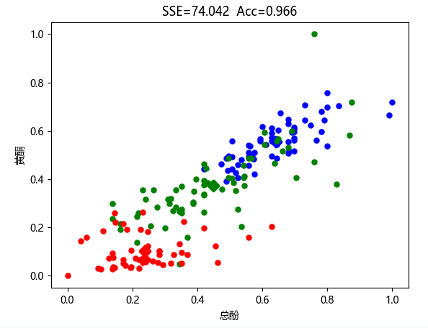

图4.1 葡萄酒数据集在黄酮和总酚维度下聚类图像（SSE为距离平方和，Acc为准确率）

## **4.3 实验过程**

### 4.3.1 编程思路

### 4.3.2 遇到的问题及解决方式

### 4.3.3 实验测试与结果分析

## **4.4 实验总结**